Муниципальное казенное общеобразовательное учреждение
«Комсомольская основная общеобразовательная школа»
Октябрьского района ХМАО-Югры

Всероссийская научная конференция молодых исследователей
«Шаг в будущее» 2018-2019 г.

СИМПОЗИУМ 3. Математика и информационные технологии
3D Информатика, вычислительная техника, телекоммуникации

Проект «Школьная метеостанция на Ардуино для определения актированных дней»

Работу выполнил:
ученик 9 класса,
Тишенских Александр Юрьевич

Научный руководитель:
учитель информатики
Миняков Сергей Александрович

п. Комсомольский
2018-2019 г

Аннотация
Проблема: В зимнее время года нередко бывают актированные дни, когда температура воздуха опускается до -35 градусов и ниже. Температура воздуха может колебаться в пределах населенного пункта, так же термометры у жителей поселка могут показывать разные показания, да и показания с сайтов погоды чаще всего отличаются от локальной температуры в населенном пункте. По этому, при наступлении актированных дней, родителям учеников приходится связываться с классными руководителями и администрацией школы, для уточнения температуры актировки. Главный вопрос заключается в однозначном определении погодных параметров, таких как температура, скорость ветра и т.д.
Гипотеза: Если сделать школьную метеостанцию для определения локальной температуры и скорости ветра в поселке, то можно использовать эти данные для определения актированных дней и публикации их на школьном сайте, чтобы родители знали, отправлять их ребенка в школу или нет.
Цели проекта: разработать школьную метеостанцию для определения актированных дней и представления информации на школьном сайте, а так же мобильного приложения.
Задачи проекта:
- Исследовать показатели температуры в различных участках поселка.
- Изготовить метеостанцию на базе Ардуино для определения температуры окружающего воздуха, атмосферного давления и других показателей.
- Разработать программу, которая собирает данные и отправляет их на сервер в базу данных для последующей обработки и отображения на сайте школы с учетом актированных дней.
- Разработать интерфейс сайта, а так же мобильное приложение для большего охвата аудитории.
- Утвердить приказом по школе достоверность предоставляемой на сайте информации.
Актуальность проблемы:
- Зачем школе нужна метеостанция? При помощи метеостанции на уроках окружающего мира дети могут наблюдать за явлениями погоды и элементами окружающего мира. Видеть динамику их изменений и взаимосвязанность всех элементов. Метеостанция позволит ученикам вести дневник наблюдений за погодой непосредственно в зоне их проживания или обучения. Наличие данных поможет ребятам научиться составлять свои прогнозы о погоде на завтрашний день. Интересно также вести и просматривать архивы погоды за несколько лет обучения.
- При помощи данной метеостанции родители и дети могут оперативно узнавать погоду через школьный сайт и мобильное приложение, а так же получать данные об актированных днях. Что, исходя из проблемы, является очень актуальным вопросом, как для родителей, так и для учеников.

Содержание

1. Введение ………………………………….................................... 4
2. Исследование температуры в различных участках поселка ….. 5
3. Изготовление метеостанции на базе Ардуино…………………..5
4. Разработка интерфейса сайта и мобильного приложения………7
5. Разработка алгоритма отображения актированных дней……….8
6. Примерные расходы на проект……………………………………9
7. Заключение, выводы……………………………………………….10
8. Используемые источники………………………………………….11

1. Введение

Метеостанция в школе необходима на уроках окружающего мира, где дети могут наблюдать за явлениями погоды и элементами окружающего мира. Видеть динамику их изменений и взаимосвязанность всех элементов, а так же на других предметах, где необходимо наблюдение погодных явлений. С помощью метеостанции можно собирать статистические данные о погоде. Не менее важно и актуально её использование для отслеживания актированных дней.
Раньше, когда в поселке работал радиоузел, сообщения о температуре воздуха и актированных днях передавались каждое утро. Но в настоящее время он не работает и объявлять о погоде некому. Зачастую многие используют Интернет, например: Яндекс погоду, Гисметео и другие сайты. Но показания на них могут существенно отличаться от локальной температуры в поселке. При наступлении актированных дней многие родители постоянно звонят в администрацию школы и классным руководителям, чтобы узнать актированный день или нет. Дело в том, что температура в поселке и окрестностях может различаться на несколько градусов, например у реки может быть ветренее и холоднее, чем в местах находящихся ближе к опушке леса. Так же, разные термометры показывают температуру по-разному, порой эта разница может составлять до 5 градусов.
По этому, создание школьной метеостанции, которая бы собирала статистику погоды, предоставляла круглосуточный доступ к данным по сети Интернет и отображала актированные дни очень актуальный вопрос для нашей школы.

2. Исследование температуры в различных участках поселка.
При помощи волонтеров школы были исследованы показания термометров в разных частях поселка (изображение 1). По результатам замеров волонтерами, была составлена таблица (актированный день с 1 по 9 класс, 23.01.2018).
Улица | Показания (утро, 8:00) |  |  |  |  | Показания (день, 12:00) |  |  |  |  | Показания (вечер, 18:00)
ул. Советская | -40 |  | -38 |  |  | -35 |  | -33 |  |  | -29 |  | -28
ул. Октябрьская | -39 | -43 |  |  | -40 | -35 | -37 |  |  | -35 | -29 | -31 |  |  | -29
ул. Партсъезда | -42 | -39 |  |  | -40 | -36 | -34 |  |  | -35 | -30 | -28 |  |  | -30
ул. Мира | -44 | -35 |  |  | -38 | -40 | -31 |  |  | -33 | -35 | -27 |  |  | -27
ул. Береговая | -37 | -40 |  |  | -42 | -35 | -38 |  |  | -40 | -28 | -29 |  |  | -32
ул. Нагорная | -36 |  |  | -40 |  | -32 |  |  | -35 |  | -27 |  |  | -30

Из таблицы видно, что даже на одной и той же улице, в разных домах термометры показывают разную температуру. Так же, на показания влияет расположение дома (северная/южная сторона), возвышенность и близость к реке. На изображениях 2 и 3 Вы можете наблюдать показания температуры с сайтов Gismeteo и rp5.ru. Показания температуры на них разняться с фактическими, за исключением того, что на сайте rp5.ru есть пункт «Погода по ощущениям» (колонка выделена красной рамкой) и в данной колонке температура действительно близка к реальной.
Из-за такого различия температур некоторые родители не могли определиться отправлять их детей в школу или нет.
В этом вопросе могла помочь школьная метеостанция, по которой бы ориентировались учителя, родители, ученики и жители поселка.
На рынке представлено огромное количество метеостанций, как профессиональных, так и нет. И цены на них разнятся в очень больших пределах [1, 2]. В итоге было решено изготовить метеостанцию на базе Ардуино, которая соответствовала бы всем запросам. А именно: измерение температуры, атмосферного давления, скорости и направления ветра, количества осадков, отправка данных на сервер для последующей обработки и вывода актированных дней.
3. Изготовление метеостанции на базе Ардуино.
Ориентируясь на источники [3, 4] была изготовлена метеостанция. В качестве датчика атмосферного давления был использован барометр Vernier [5] из лабораторного набора, который находился в лаборатории физики с незапамятных времен и уже не использовался.
В качестве датчика температуры использовался цифровой термометр ds18b20 [6].
Поскольку анемометра и флюгера в распоряжении не оказалось, было решено считывать эту информацию с сайта Яндекс погода. Для этого была написана программа на Delphi 7, которая собирает в реальном времени показания с Ардуино и с сайта Яндекс погода и отправляет на сервер в Интернет (изображение 4), исходный код программы в приложении 2.
Скетч для Ардуино получился очень простой:
#include "VernierLib.h" //include Vernier functions in this sketch
#include <OneWire.h> // подключаем библиотеку для работы OneWire
#include <DallasTemperature.h> // библиотека для работы с датчиками температуры
OneWire oneWire(8); // назначаем цифровой выход на порт 8
DallasTemperature ds(&oneWire); // определяем название для дальнейших функций DeviceAddress T1;
VernierLib Vernier;
float sensorReading; //переменная для давления
float mmrtst; //перевод в мм ртутного столба
float temp;//температура
float delta=0.07;//корректировка измерений температуры
void setup(void) {
ds.begin(); // начинаем работу с датчиками
ds.getAddress(T1, 0);
ds.setResolution(T1, 12); // определяем id датчиков, c которыми будем работать
Vernier.autoID();
Serial.begin(9600);
}
void loop(void) {
/////////////////////// Расчет давления //////////////////////////////////
//sensorReading = Vernier.readSensor();
mmrtst=Vernier.readSensor()*7.50062-13;//75541921;//давление в мм Рт. ст.
////////////////////////Отределение температуры//////////////////////////
ds.requestTemperatures(); //
////////////////////////Вывод данных/////////////////////////////////////
Serial.print("t");
temp=ds.getTempC(T1);
if (temp < 0)temp=ds.getTempC(T1)+ds.getTempC(T1)*delta; //корректировка.
Serial.print(temp,1); //вывод температуры с точностью до 0,1
Serial.print("p");
Serial.print(round(mmrtst));//вывод давления округленного до целых
Serial.println('#');
delay(1000);
}

Цифровой термометр DS1820B откалиброван на заводе, тем не менее в строке (float delta=0.07;//корректировка измерений температуры) указывается коэффициент, полученный на основании усредненного значения замеров волонтеров и среднего значения измерений с двух цифровых и одного аналогового термометра (изображение 5). Тем самым достигается необходимая точность измерений и достоверность полученной температуры.

4. Разработка интерфейса сайта и мобильного приложения.
После отправки данных на сервер, они помещаются в базу данных. Для вывода данных используется php скрипт, за основу была взята статья [7]:
<?php
require_once( 'config.php' );
$connect = mysql_connect($dbhost, $dbuser, $dbpass);
if(! $connect )
{
die('Could not connect: ' . mysql_error());
}
mysql_select_db ($dbname, $connect);
$query = 'SELECT * FROM sh_meteo WHERE id=(SELECT MAX(ID) FROM sh_meteo)';
$result = mysql_query($query) or die('Error get data: ' . mysql_error());
$dat=date(DATE_RFC822);
echo "<center><h1>Метео станция школы</h1>";
echo "<table style='text-align: center; width: 40%;' border='1' cellpadding='2' cellspacing='2'>\n";
while ($line = mysql_fetch_array($result, MYSQL_NUM)) {
echo "<tr align='center'><td colspan='2' rowspan='1'>Дата: $dat</td></tr>";
// echo "<tr align='center'><td>Температура: $line[2] &deg;C</td><td> Скорость ветра: $line[3]</td></tr>\n";
echo "<tr align='center'><td colspan='2' rowspan='1'>Температура: $line[2] &deg;C</td></tr>\n";
echo "<tr align='center'><td colspan='2' rowspan='1'>Скорость ветра: $line[3] м/с</td></tr>\n";
echo "<tr align='center'><td colspan='2' rowspan='1'>Давление: $line[4] ммРтст</td></tr>\n";
echo "<tr align='center'><td colspan='2' rowspan='1'>Сегодня не актированный день!</td></tr>\n";
}
echo "</table></center>\n";

mysql_free_result($result);

mysql_close($connect);
?>

Данный скрипт делает выборку из базы данных и выводит на экран. Но этого показалось мало. Было решено дополнить его графическими шкалами [8] температуры, атмосферного давления и скорости ветра, а так же графиками от Google Charts (изображение 6). Так же, на основе этой страницы был сделан виджет на сайт школы (изображение 7).
Для большего охвата аудитории было решено сделать мобильное приложение, которое просто дублирует Интернет страницу с показаниями погоды. Наиболее подходящим для этих целей оказался сайт https://www.appsgeyser.com/ , где данное приложение удалось сделать бесплатно и не прилагая больших усилий (интерфейс приложения на изображении 8).

5. Разработка алгоритма отображения актированных дней.
Для основной цели создания школьной метеостанции оставалось разработать алгоритм отображения актированных дней. Алгоритм составлен на основании данных приказа Управления образования №896 «Об организации работы общеобразовательных организаций Октябрьского района в актированные дни» [9] Он учитывает температуру окружающей среды, которую измеряет школьная метеостанция и скорость ветра, и в зависимости от этого отображает актированный день или нет. Достоверность данных температуры была проверена замерами волонтеров и показаниями с двух цифровых и аналогового термометров.
Скрипт с алгоритмом располагается на сервере и работает на php (приложение 2)
<?
require_once( 'config.php' );
$connect = mysql_connect($dbhost, $dbuser, $dbpass);
if(! $connect ) die('Could not connect: ' . mysql_error());
mysql_select_db ($dbname, $connect);
$query = 'SELECT * FROM sh_meteo WHERE id=(SELECT MAX(ID) FROM sh_meteo)';
$result = mysql_query($query) or die('Error get data: ' . mysql_error());
while ($line = mysql_fetch_array($result, MYSQL_NUM)) {
$temp=$line[2];//температура
$vind=$line[3];//скорость
}
mysql_free_result($result);
mysql_close($connect);
//актировка 1-4 классов
$act0_4=-29; //0m/s
$act5_4=-27; //5m/s
$act10_4=-25; //10m/c
$actmax_4=-24; //>10m/s
//актировка 5-8 классов
$act0_8=-32; //0m/s
$act5_8=-30; //5m/s
$act10_8=-28; //10m/c
$actmax_8=-27; //>10m/s
//актировка 9 классов
$act0_9=-36; //0m/s
$act5_9=-34; //5m/s
$act10_9=-32; //10m/c
$actmax_9=-31; //>10m/s
$res0="<font color='green'>Сегодня не актированный день</font>";
$res1="<font color='red'>Актированный день с 1 по 4 класс</font>";
$res2="<font color='red'>Актированный день с 1 по 8 класс</font>";
$res3="<font color='red'>Актированный день с 1 по 9 класс</font>";
if ($temp > $act0_4) echo $res0;
if (($vind < 2) and ($temp <= $act0_4)) echo $res1;
if (($vind > 2) and ($vind <= 5) and ($temp <= $act5_4)) echo $res1;
if (($vind > 5) and ($vind <= 10) and ($temp <= $act10_4)) echo $res1;
if (($vind > 10) and ($temp <= $actmax_4)) echo $res1;
if (($vind < 2) and ($temp <= $act0_8)) echo $res2;
if (($vind > 2) and ($vind <= 5) and ($temp <= $act5_8)) echo $res2;
if (($vind > 5) and ($vind <= 10) and ($temp <= $act10_8)) echo $res2;
if (($vind > 10) and ($temp <= $actmax_8)) echo $res2;
if (($vind < 2) and ($temp <= $act0_9)) echo $res3;
if (($vind > 2) and ($vind <= 5) and ($temp <= $act5_9)) echo $res3;
if (($vind > 5) and ($vind <= 10) and ($temp <= $act10_9)) echo $res3;
if (($vind > 10) and ($temp <= $actmax_9)) echo $res3;
?>

6. Примерные расходы на проект
Компонент | Lite версия | Full версия | Наша метеостанция
Ардуино | 185 - 420 руб | 185 - 420 руб | 150 руб
Датчик температуры | 75 - 285 руб | 75 - 285 руб | 50 руб
Датчик давления | - | 50 - 285 руб | Vernier
Анемометр | Яндекс-погода | 3700 - 8490 руб | Яндекс-погода
Интернет шилд | - | 490-850 руб | -
Хостинг сайт+БД* | 0 руб | от 100 руб/мес | 0 руб
ИТОГО**: | 260 - 705 руб | 5700 – 11530 руб | 200 руб

Максимальные цены взяты с: http://amperka.ru/product/anemometer-kit, http://iarduino.ru, минимальные с Алиэкспресс.
*Бесплатный хостинг с поддержкой php, mysql: https://www.000webhost.com
**Стоимость разработки моего ПО для сайта не включена в смету.

6. Заключение, выводы
В результате работы над проектом была разработана школьная метеостанция для определения актированных дней и представления информации на школьном сайте, а так же мобильное приложение. Точность показаний температуры была проверена неоднократными замерами . Определение актированных дней происходит с учетом приказа Управления образования и приказа школы.
В настоящее время метеостанция с успехом используется в школе, как на уроках, так и для определения актированных дней. Так же ведутся переговоры с администрацией сельского поселения о внедрении метеостанции в другие школы района.
Работа над ней еще не закончена, планируется сделать метеостанцию автономной, для автоматической передачи показаний на сайт по WI-Fi, GPRS, LAN (на выбор). Разработать указатель направления ветра и анемометр. Который будет откалиброван и использован для более точного определения скорости ветра. А так же дополнить ее датчиком влажности, количества осадков.

8. Используемые источники.

1. Школьная метеостанция с будкой: https://edustrong.ru/4133_Ekologiya/9068_SHkolnaya_meteostantsiya_s_budkoy_na_stoykah
2. Метеомастер: http://www.meteomaster.ru/content/articles/stati-magazina/SHkolnaya_meteostantsiya_Meteostantsiya_dlya_shkoly/

3. Домашняя метеостанция на базе Arduino: https://habr.com/post/357896/
4. Домашняя метеостанция на Ардуино: http://xn--18-6kcdusowgbt1a4b.xn--p1ai/%D0%B4%D0%BE%D0%BC%D0%B0%D1%88%D0%BD%D1%8F%D1%8F-%D0%BC%D0%B5%D1%82%D0%B5%D0%BE%D1%81%D1%82%D0%B0%D0%BD%D1%86%D0%B8%D1%8F-%D0%BD%D0%B0-%D0%B0%D1%80%D0%B4%D1%83%D0%B8%D0%BD%D0%BE/
5. Барометр: https://www.vernier.com/products/sensors/bar-bta/
6. Датчик температуры: https://datasheets.maximintegrated.com/en/ds/DS18B20.pdf

7. Метеостанция на Arduino от А до Я. Часть 8. База данных, MySQL, PHP, веб-сервер:
http://tim4dev.com/2016/06/arduino-weather-station-esp8266-nrf24-dht22-bmp180-mysql-step8/#PHP
8. Исходный код шкалы приборов: https://github.com/Mikhus/canvas-gauges и http://startingelectronics.org/projects/arduino-projects/web-server-two-temperature-gauges/
9. Приказ Управления образования: http://komsch.ru/meteostation/№_896_Rabota_v_oktirovannie_dni_2017-2018.pdf

Приложение 1
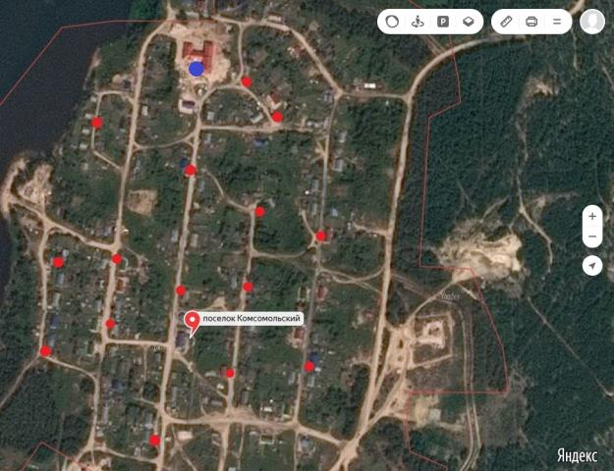
Изображения
Изображение 1. Точки замеров температуры волонтерами.

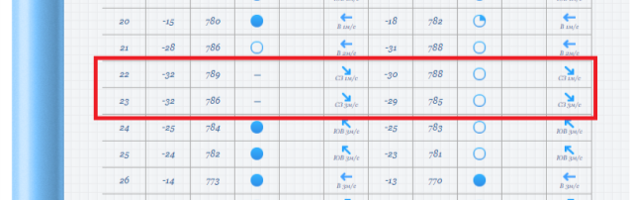
Изображение 2. Показания с сайта Гисметео на 23.01.2018.

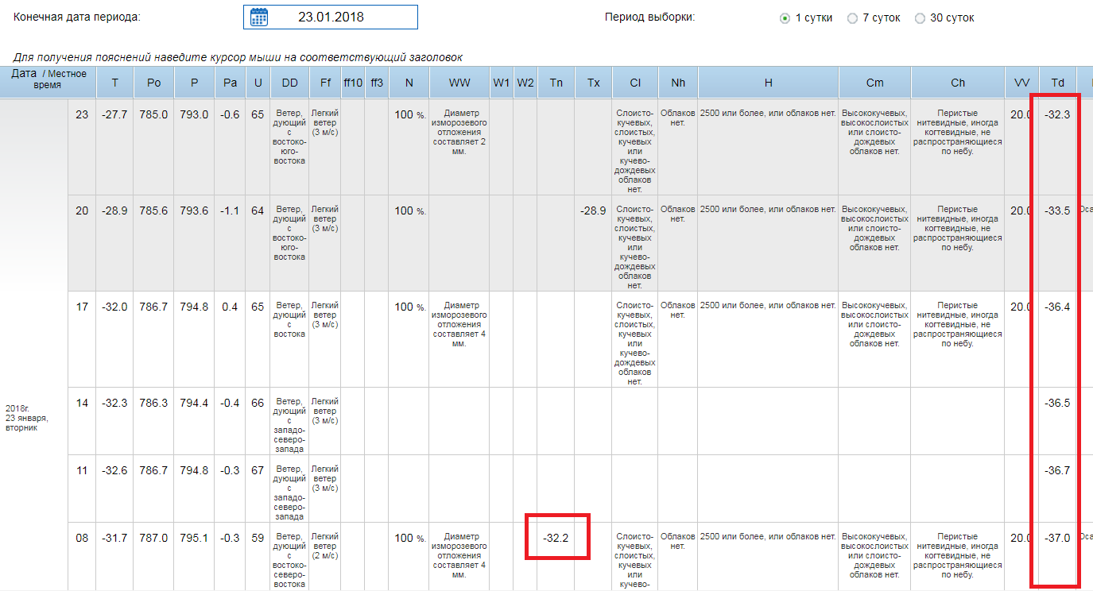
Изображение 3. Показания с сайта rp5.ru на 23.01.2018.

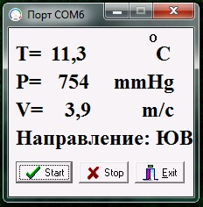
Изображение 4. Интерфейс программы сбора данных и отправки на сервер.

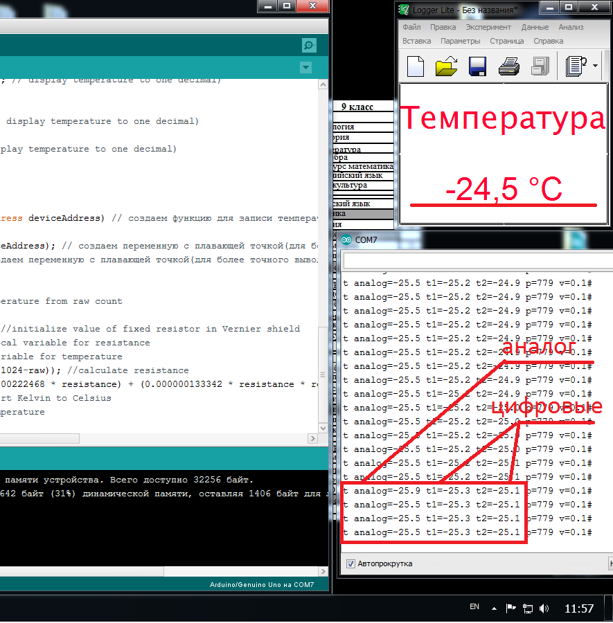
Изображение 5. Калибровка термометра метеостанции.

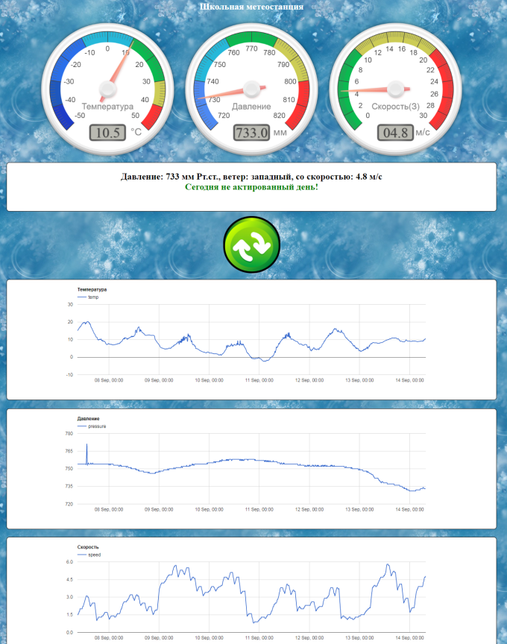
Изображение 6. Интерфейс сайта.
http://komsch.ru/meteostation/showdata.php

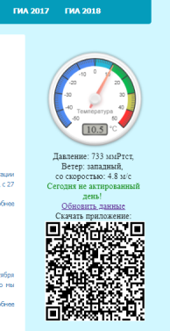
Изображение 7. Виджет на сайте школы.
http://kom-school.86.i-schools.ru/
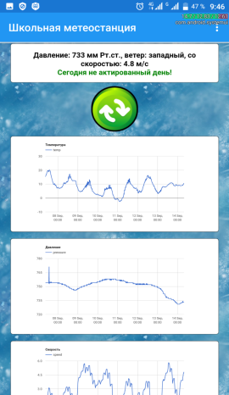
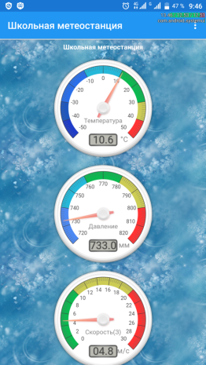

Изображение 8. Интерфейс мобильного приложения.
(скачать приложение можно с сайта школы, используя QR код)

Приложение 2
Исходный код программы отправки данных на сервер
var
Form1: TForm1;
sitename: string ='http://komsch.ru/meteostation/';
dwConnectionTypes : DWORD;
rspeed:real;

implementation

{$R *.dfm}

//проверка интернета

function IsConInet: Boolean;
begin
dwConnectionTypes := INTERNET_CONNECTION_MODEM + INTERNET_CONNECTION_LAN + INTERNET_CONNECTION_PROXY;
Result := InternetGetConnectedState (@dwConnectionTypes, 0);
end;

// прием данных с COM порта

procedure TForm1.CommPortDriver1ReceiveData(Sender: TObject; DataPtr: Pointer;
DataSize: Cardinal);
var
i,ls,k: integer;
s,stmp: string;
begin
for i := 0 to DataSize-1 do s := s + (PAnsiChar(DataPtr)[i]);
s := StringReplace(StringReplace(s,#$D, '', [rfReplaceAll]), #$A,'', [rfReplaceAll]);
delete(s, pos('#',s), length(s));
s := StringReplace(s, '.', DecimalSeparator, [rfReplaceAll]);
ls:=length(s);
for k:=1 to ls do
begin
if s[k]='t' then temp.Caption:=copy(s,2,Pos('p',s)-2); //Считывание температуры
if s[k]='p' then davl.Caption:=copy(s,k+1,3); //Считывание давления
end;
end;
end;

procedure TForm1.FormShow(Sender: TObject);
var np:byte;
var
s,sc,st:string;
sss:TStringStream;
i: integer;
begin
np:=1;
repeat
inc(np);
//Определение COM порта
CommPortDriver1.BaudRateValue := 9600;
CommPortDriver1.PortName := '\\.\Com'+inttostr(np);
CommPortDriver1.DataBits := db8BITS;
CommPortDriver1.PollingDelay := 2000;
caption:='Порт COM'+inttostr(np);
until CommPortDriver1.Connect = true;
if CommPortDriver1.Connect = true then
begin
timer1.Enabled:=true;
//Парсинг с яндекса
sss:=TStringStream.Create(s);
sss.position:=0;
try
IdHTTP1.Get('https://yandex.ru/pogoda?lat=62.262663&lon=66.995468',sss);
s:=Utf8ToAnsi(sss.DataString);
if pos('<span class="wind-speed">',s)<>0 then
begin
sc:='';
st:=Copy(s, pos('<span class="wind-speed">',s)+25, 5);
for i:=1 to 5 do if st[i]<>'<' then sc:=sc+st[i] else break;
vel.Caption:=sc;
end;
if pos('</abbr>',s)<>0 then
begin
s:=Copy(s, pos('</abbr>',s)-2, 2);
if s[1]='>' then sc:=s[2] else sc:=s;
end;
napr.Caption:=sc;
except
on e:Exception do
end;
sss.Free;
end;
end;

//Парсинг с яндекса и чтение с ардуино по таймеру

procedure TForm1.Timer1Timer(Sender: TObject);
var
formData:TIdMultiPartFormDataStream; ss:string;
s,sc,st,nap:string;
sss:TStringStream;
i: integer;
begin
if (IdIPWatch1.IsOnline=true)AND(IsConInet=true) then
begin
//Парсинг с яндекса
sss:=TStringStream.Create(s);
sss.position:=0;
try
IdHTTP1.Get('https://yandex.ru/pogoda?lat=62.262663&lon=66.995468',sss);
s:=Utf8ToAnsi(sss.DataString);
if pos('<span class="wind-speed">',s)<>0 then
begin
sc:='';
st:=Copy(s, pos('<span class="wind-speed">',s)+25, 5);
for i:=1 to 5 do if st[i]<>'<' then sc:=sc+st[i] else break;
vel.Caption:=sc;
end;
if pos('</abbr>',s)<>0 then
begin
s:=Copy(s, pos('</abbr>',s)-2, 2);
if s[1]='>' then sc:=s[2] else sc:=s;
end;
napr.Caption:=sc;
except
on e:Exception do
end;
sss.Free;
//отправка на сайт
try
if temp.Caption<>'' then
begin
formData:=TIdMultiPartFormDataStream.Create;
//формирование температуры
ss := StringReplace(temp.Caption, ',', '.', [rfReplaceAll]);
formData.AddFormField('t1', ss);

//формирование скорости ветра
ss := StringReplace(vel.Caption, ',', '.', [rfReplaceAll]);
formData.AddFormField('v1', ss);

//формирование давления
formData.AddFormField('d1', davl.Caption);

//направление ветра
formData.AddFormField('n1', nap);

//отправка данных на сервер
idHttp1.Post(sitename+'gettemp.php',formData);
formData.Free;
end;
except
on e:Exception do
end;
end;
end;

Алгоритм актировки (actirovka.php)
<?
require_once( 'config.php' );
$connect = mysql_connect($dbhost, $dbuser, $dbpass);
if(! $connect ) die('Could not connect: ' . mysql_error());
mysql_select_db ($dbname, $connect);
$query = 'SELECT * FROM sh_meteo WHERE id=(SELECT MAX(ID) FROM sh_meteo)';
$result = mysql_query($query) or die('Error get data: ' . mysql_error());
while ($line = mysql_fetch_array($result, MYSQL_NUM)) {
$temp=$line[2]; //температура
$vind=$line[3]; //скорость
}
mysql_free_result($result);
mysql_close($connect);

//////////////Настройки параметров актировки по приказу///////////////////
$v0=2; //Скорость ветра от 0 до 2 м/с
$v5=5; //Скорость ветра от 2 до 5 м/с
$v10=10;//Скорость ветра от 5 до 10 м/с

//актировка 1-4 классов
$act0_4=-29; //0-2m/s
$act5_4=-27; //2-5m/s
$act10_4=-25; //5-10m/c
$actmax_4=-24; //>10m/s

//актировка 5-8 классов
$act0_8=-32; //0m/s
$act5_8=-30; //5m/s
$act10_8=-28; //10m/c
$actmax_8=-27; //>10m/s

//актировка 9 классов
$act0_9=-36; //0m/s
$act5_9=-34; //5m/s
$act10_9=-32; //10m/c
$actmax_9=-31; //>10m/s
//сообщения при актировке
$res0="<font color='green'>Сегодня не актированный день!</font>";
$res1="<font color='red'>Актированный день с 1 по 4 класс.</font>";
$res2="<font color='red'>Актированный день с 1 по 8 класс.</font>";
$res3="<font color='red'>Актированный день с 1 по 9 класс.</font>";
///////////////////////Рабочая часть. Не менять.////////////////////////////
if ($vind<$v0)
{
if ($temp>$act0_4) echo $res0;
elseif ($temp>$act0_8) echo $res1;
elseif ($temp>$act0_9) echo $res2;
else echo $res3;
}
elseif (($vind<=$v5)and($vind>=$v0))
{
if ($temp>$act5_4) echo $res0;
elseif ($temp>$act5_8) echo $res1;
elseif ($temp>$act5_9) echo $res2;
else echo $res3;
}
elseif (($vind<=$v10)and($vind>=$v5))
{
if ($temp>$act10_4) echo $res0;
elseif ($temp>$act10_8) echo $res1;
elseif ($temp>$act10_9) echo $res2;
else echo $res3;
}
elseif ($vind>=$v10)
{
if ($temp>$actmax_4) echo $res0;
elseif ($temp>$actmax_8) echo $res1;
elseif ($temp>$actmax_9) echo $res2;
else echo $res3;
}
?>
Интерфейс сайта (showdata.php)
<!DOCTYPE html>
<html xmlns="http://www.w3.org/1999/xhtml">
<head>
<meta http-equiv="Refresh" content="<?$delay?>" />
<link rel="shortcut icon" href="favicon.ico" type="image/x-icon">
<script src="strelki.js"> </script>
<title>Школьная метеостанция</title>

<?php
require_once( 'config.php' );
$connect = mysql_connect($dbhost, $dbuser, $dbpass);
if(! $connect ) die('Could not connect: ' . mysql_error());
mysql_select_db ($dbname, $connect);
$query = 'SELECT * FROM sh_meteo WHERE id=(SELECT MAX(ID) FROM sh_meteo)';
$result = mysql_query($query) or die('Error get data: ' . mysql_error());
while ($line = mysql_fetch_array($result, MYSQL_NUM)) {
$vall=$line[2];
$val2=$line[3];
$val3=$line[4];
$val4=$line[5];
}
if ($val4=="E") {$valn = "восточный"; $val4 = "В";}
if ($val4=="NE") {$valn = "северо-восточный"; $val4 = "СВ";}
if ($val4=="N") {$valn = "северный";$val4 = "С";}
if ($val4=="NW") {$valn = "северо-западный";$val4 = "СЗ";}
if ($val4=="W") {$valn = "западный";$val4 = "З";}
if ($val4=="SE") {$valn = "юго-восточный";$val4 = "ЮВ";}
if ($val4=="S") {$valn = "южный";$val4 = "Ю";}
if ($val4=="SW") {$valn = "юго-западный";$val4 = "ЮЗ";}
mysql_free_result($result);
mysql_close($connect);

$delay = isset($_POST["delay"])? $_POST["delay"]: 30;
?>
<style>
body {
background: #c7b39b url(fon2.jpg);
}
.radius {
background: #FFFFFF; /*#f0f0f0; Цвет фона */
border: 1px solid black; /* Параметры рамки */
padding: 10px; /* Поля вокруг текста */
margin-bottom: 10px; /* Отступ снизу */
}
</style>
</head>
<body>
<center>
<h1><font color="white">Школьная метеостанция</font></h1>
<canvas id="an_gauge_1" data-title="Температура" data-units="&deg;C" width="500" height="500" data-major-ticks="-50 -40 -30 -20 -10 0 10 20 30 40 50" data-type="canv-gauge" data-min-value="-50" data-max-value="50" data-highlights="-50 -40 #1E3CC8,-40 -30 #1E57BE,-30 -10 #2A6FEA, -10 10 #25B8D9, 10 30 #0BB950, 30 40 #cc5, 40 50 #f33" data-onready="setInterval( function() { Gauge.Collection.get('an_gauge_1').setValue(<?echo $vall;?>);}, 50);"></canvas>

<canvas id="an_gauge_3" data-title="Давление" data-units="мм" width="500" height="500" data-major-ticks="720 730 740 750 760 770 780 790 800 810 820" data-type="canv-gauge" data-min-value="720" data-max-value="820" data-highlights="720 740 #4D89F2, 740 760 #25B8D9, 760 780 #0BB950, 780 800 #cc5, 800 820 #f33" data-onready="setInterval( function() { Gauge.Collection.get('an_gauge_3').setValue(<?echo $val3;?>);}, 50);"></canvas>

<canvas id="an_gauge_2" data-title="Скорость(<?echo $val4;?>)" data-units="м/с " width="500" height="500" data-major-ticks="0 2 4 6 8 10 12 14 16 18 20 22 24 26 28 30" data-type="canv-gauge" data-min-value="0" data-max-value="30" data-highlights="0 10 #0BB950, 10 20 #cc5, 20 30 #f33" data-onready="setInterval( function() { Gauge.Collection.get('an_gauge_2').setValue(<?echo $val2;?>);}, 50);"></canvas>

<div class="radius" style="border-radius: 10px; width: 90%; height: 150px">
<h1>Давление: <?echo $val3;?> мм Рт.ст., ветер: <?echo $valn;?>, cо скоростью: <?echo $val2;?> м/с<br><?include ('actirovka.php');?></h1>
</div>
<p><a href=""><img src="up.png" width="200" height="200" alt="Обновить"></a></p>
<?include ('chart-dht.php');?>
</center>
</body>
</html>

Прием данных (gettemp.php)
<?php
require_once( 'config.php' );
$temp1 = $_POST["t1"];
$davl = $_POST["d1"];
$vel = $_POST["v1"];
$napr = $_POST["n1"];

$connect = mysql_connect($dbhost, $dbuser, $dbpass);
if(! $connect ) die('Could not connect: ' . mysql_error());
mysql_select_db ($dbname, $connect);
$sql = "INSERT INTO sh_meteo (datetim, temp, windspeed, pressure, ip) VALUES (Now(), '$temp1', '$vel','$davl','$napr')";
if(!mysql_query($sql))
{echo '<p><b>Data upload error!</b></p>';}
else
{echo '<p><b>OK</b></p>';}
mysql_close($connect);
?>

